**国家自然科学基金**

**申 请 书**

***（2022版）***

资助类别： 青年科学基金项目

亚类说明：

附注说明：

项目名称：

申 请 人： 电 话：

依托单位：

通讯地址：

邮政编码： 单位电话：

电子邮箱：

填写日期： 2022年01月21日

基本信息

|  |  |  |  |  |  |  |  |  |  |  |  |  |  |  |  |
| --- | --- | --- | --- | --- | --- | --- | --- | --- | --- | --- | --- | --- | --- | --- | --- |
| 申  请  人  信  息 | 姓 名 |  | | 性别 |  | | | 出生年月 | |  | | | 民族 | |  |
| 学 位 |  | | 职称 | 无 | | | | | | | | | | |
| 是否在站博后 |  | | | 电子邮箱 | | | | |  | | | | | |
| 电 话 |  | | | 国别或地区 | | | | |  | | | | | |
| 申请人类别 | | □依托单位全职 □依托单位非全职 □非本依托单位工作人员 | | | | | | | | | | | | |
| 工 作 单 位 | |  | | | | | | | | | | | | |
| 主要研究领域 | |  | | | | | | | | | | | | |
| 依托单位信息 | 名 称 |  | | | | | | | | | | | | | |
| 联 系 人 |  | | | | | 电子邮箱 | | | |  | | | | |
| 电 话 |  | | | | | 网站地址 | | | |  | | | | |
| 合作研究单位信息 | 单 位 名 称 | | | | | | | | | | | | | | |
|  | | | | | | | | | | | | | | |
| 项目基本信息 | 项目名称 |  | | | | | | | | | | | | | |
| 英文名称 |  | | | | | | | | | | | | | |
| 资助类别 | 青年科学基金项目 | | | | | | | | | 亚类说明 | | |  | |
| 附注说明 |  | | | | | | | | | | | | | |
| 申请代码1 |  | | | | 申请代码2 | | | | | |  | | | |
| 研究期限 | 2023年01月01日 – 2025年12月31日(只有博士后才能修改研究期限) | | | | | | | 研究方向： | | | | | | |
| 申请直接经费 | 30.00万元 | | | | | | | | | | | | | |
| 中 文 关 键 词 | |  | | | | | | | | | | | | | |
| 英 文 关 键 词 | |  | | | | | | | | | | | | | |

|  |  |
| --- | --- |
| 中  文  摘  要 |  |
| 英  文  摘  要 |  |

科学问题属性

* **“鼓励探索，突出原创”**： 科学问题源于科研人员的灵感和新思想，且具有鲜明的首创性特征，旨在通过自由探索产出从无到有的原创性成果。
* **“聚焦前沿，独辟蹊径”**： 科学问题源于世界科技前沿的热点、难点和新兴领域，且具有鲜明的引领性或开创性特征，旨在通过独辟蹊径取得开拓性成果，引领或拓展科学前沿。
* **“需求牵引，突破瓶颈”**： 科学问题源于国家重大需求和经济主战场，且具有鲜明的需求导向、问题导向和目标导向特征，旨在通过解决技术瓶颈背后的核心科学问题，促使基础研究成果走向应用。
* **“共性导向，交叉融通”**： 科学问题源于多学科领域交叉的共性难题，具有鲜明的学科交叉特征，旨在通过交叉研究产出重大科学突破，促进分科知识融通发展为知识体系

|  |
| --- |
| 请阐明选择该科学问题属性的理由（800字以内）： |

**附件信息**

|  |  |  |  |
| --- | --- | --- | --- |
| 序号 | 附件名称 | 备注 | 附件类型 |
|  |  |  |  |
|  |  |  |  |
|  |  |  |  |

项目名称：

资助类别：

申请代码：

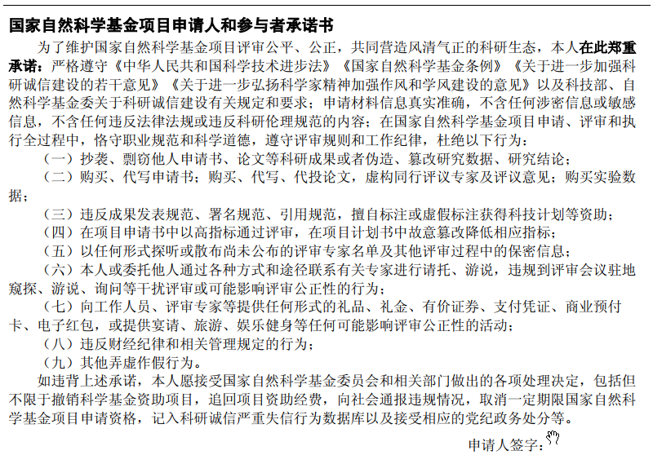

项目名称：

资助类别：

申请代码：

